**第01章 云计算概论（课外作业+操作实践）**

|  |
| --- |
| 作业提交说明：  ①解题答案可以是图片（手写后拍照），也可以是Word文本录入（但请改变字体颜色，区别于题目，利于阅卷）；  ②最终提交的整个文档格式：.docx或者.pdf |

理论知识

1、计算系统是如何演变成今天的云计算的？

2、如何理解“开源是种方法论”？

3、开源技术是如何促进云计算发展的？

实践操作

实训任务：Git基本操作

请把操作演示过程截图粘贴在下面

1.https建立连接

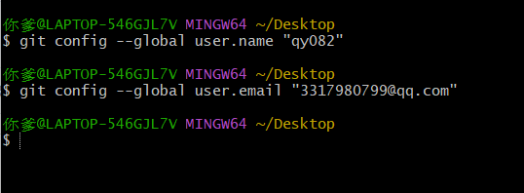

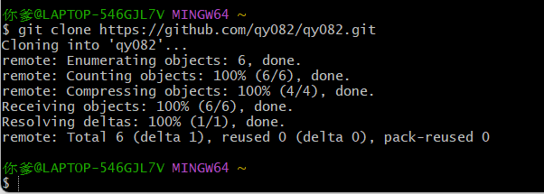

1. ssh建立连接

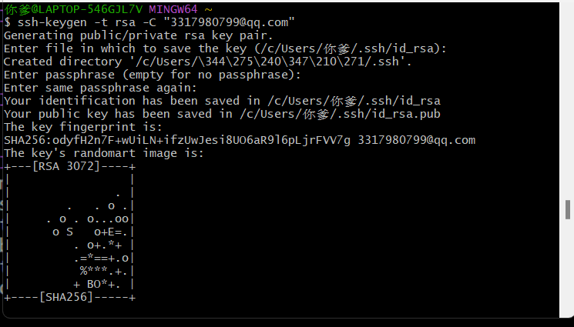

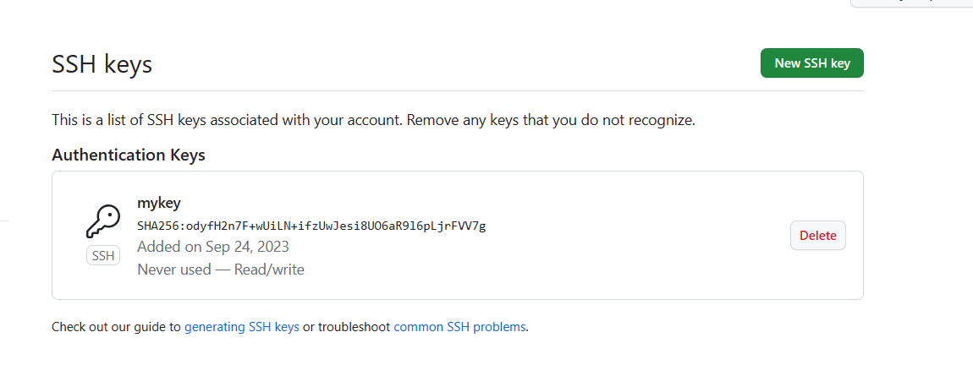

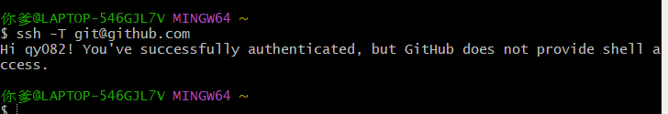

创建GitHub一个新仓库

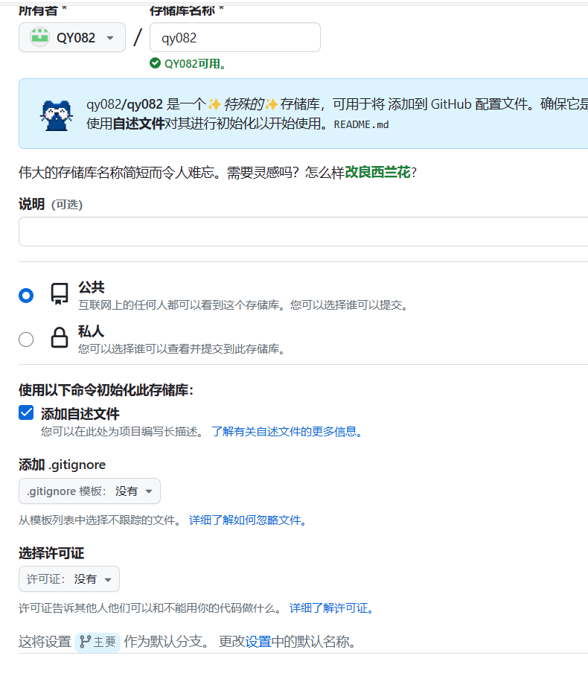

提交第一个更改

